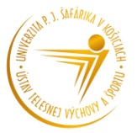

návratka
Odborná prax
študentov študijného programu šport a rekreácia
Komerčné / Nekomerčné ZARIADENIE

Meno a priezvisko študenta:

Miesto výkonu odbornej praxe:

Inštitúcia odbornej praxe:

Termín odbornej praxe od: do:

Popis vykonávaných činností:

Počet pracovných dní a hodín za týždeň:

Podmienky, za ktorých bude študent pracovať: ubytovanie, stravovanie, cestovné, poistenie,
výška odmeny za prácu – vreckové, iné dojednané podmienky:

Meno, priezvisko, podpis zodpovednej osoby za vykonávanú odbornú prax a pečiatka:

Telefonický kontakt:

